Галина Броніславівна МИХАЛЬСЬКА,
спеціаліст першої категорії
Хмельницької гімназії № 1
імені Володимира Красицького

Лишайники. Значення лишайників у природі та житті людини.
Урок у 7 класі.
Мета: сформувати у школярів поняття про лишайники, про особливості їх будови на основі здобутих знань про водорості та гриби; показати значення лишайників у природі та житті людини, закріпити вміння розпізнавати, порівнювати, аналізувати; виховувати бережливе ставлення до навколишнього середовища.
Тип уроку: формування і засвоєння нових знань.
Обладнання: таблиці « Лишайники», «Будова лишайників», мультимедійна презентація різноманітності лишайників.

Перебіг уроку
І. Мотивація навчальної діяльності.
В одній із легенд розповідається те, як у безплідній пустелі люди, виснажені голодом і важким переходом, побачили на землі масу дрібних сухих крупинок, подібних на манку (манна крупа). Наситившись цими крупинками, люди здобули сили, які дозволили їм закінчити важкий шлях. Знахідку вони нарекли манною небесною, надавши їй магічної слави. Припускають, що крупинки, про які розказано в легенді, це їстівний лишайник, сірі грудочки, якого вітер перекочує по пустелях Африки, Середньої Азії. Але тепер у ХХІ столітті навіть учень звичайної школи знає, що манна небесна, яка описана в Біблії, як диво Боже, є просто їстівним лишайником.
ІІ. Актуалізація опорних знань.
Вправа « Склади сам».
Лишайники були відомі людству ще задовго до нашої ери. Перші описи цих організмів відомі з «Історії рослин» Теофраста, а це більш, ніж дві тисячі років тому. Теофраст вважав, що вони є наростами дерев або водорості.

Лише 1867 року німецький ботанік Симон Швенденер довів комплексну будову лишайників з…
Учасникам пропонуються розрізані малюнки, з яких вони мають зібрати складові лишайника і назвати їх – гриб і водорость.

Конкурс «Знайди пару»
Установіть відповідність між життєвими процесами і структурою.
Життєві процеси:
- Створення органічних речовин в процесі фотосинтезу.
- Забезпечення водою і мінеральними речовинами.
- Використання органічних речовин.
- Використання розчинених у воді мінеральних речовин та захист від висихання.
Структурні компоненти лишайника:
А – водорость
Б – гриб
(1 –А; 2-Б; 3-Б; 4-А)
ІІІ. Вивчення нового матеріалу.
Розповідь учителя
Будова лишайників.
Лишайники – група дуже своєрідних організмів, тіло, або слань, яких складається з двох компонентів – гриба (мікобіонт) і водорості, або ціанобактерії (фікобіонт). Фікобіонт в тілі лишайника представлений переважно зеленими водоростями (трибуксія, хлорела, хлорокок), рідше – синьо-зеленими (носток, глеокапса). Мікобіонт у більшості лишайників представлений грибами з аскоміцетів, рідше – базидіоміцетів. Доволі довго взаємовідносини гриба і водорості у лишайнику розглядали, як взаємовигідне для обох співжиття. Останнім часом встановлено, що ці взаємовідносини не є абсолютно сталими. За умов нестачі поживних речовин гриби часто паразитують на водоростях і можуть навіть повністю знищити їх.
Метод технології кооперативного навчання.
За особливостями зовнішньої будови слані розрізняють три типи лишайників: 1) накипні, або кіркові;
2) листуваті;
3) кущисті;
Учні об’єднуються в три групи. Кожна вибирає певний тип лишайника і готує розповідь за загальним планом.
- форми слані;
- розміри та поширення;
- представники;
Група 1.
У накипних лишайників слань має вигляд забарвленої кірочки або нальоту, що приростає дуже щільно до субстрату. Товщина кірочки різна – від ледь помітного накипу до 0,5 см; діаметр від кількох мм. до 20-30 см. Ростуть на поверхні ґрунтів гірських порід, корі дерев і кущів, деревині, що гниє. Вони невибагливі й найпоширеніші, наприклад роди лецидея, леканора, біатора.
Слайд
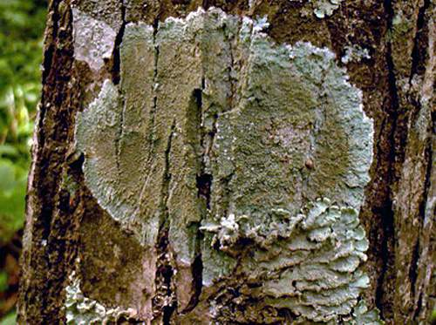
Лецидея
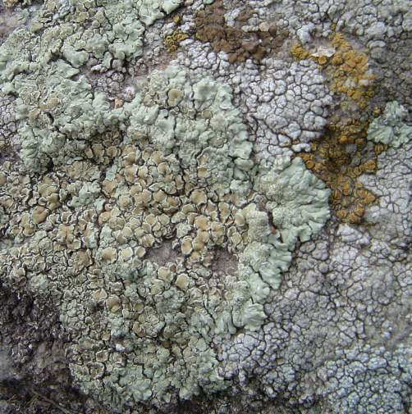
Леканора
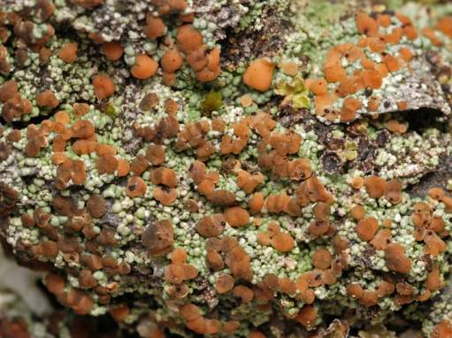
Біатора
Група 2.
Листуваті лишайники мають форму пластинок різного забарвлення. Вона трохи піднята над поверхнею прикріплення та схожа на листок. Характерною особливістю цих лишайників є неоднакове забарвлення і будова верхньої і нижньої поверхні слані. У більшості з них на нижній частині слані утворюється органи кріплення до субстрату – ризоїди, які складаються з зібраних у пучки гіф. Ростуть вони на поверхні ґрунту, серед мохів. Листуваті лишайники (порівняно з накипними) є більш високоорганізованими формами. Представники: пармелія, ксанторія.
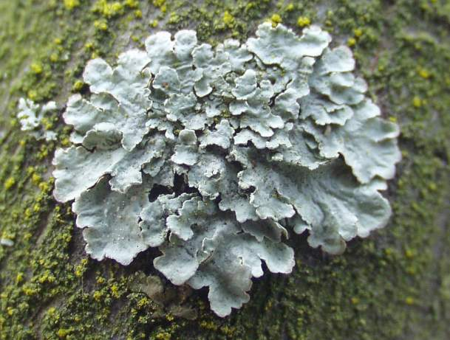
Пармелія
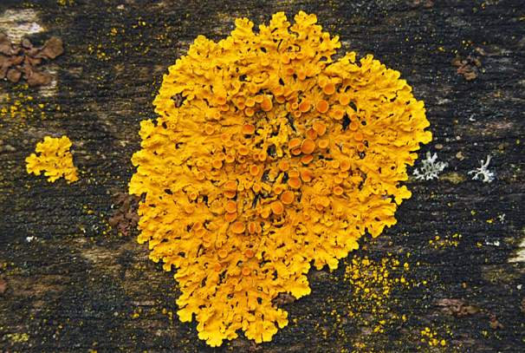
Ксанторія
Група 3.
У кущистих лишайників слань стеблоподібної форми, прикріплюється до субстрату невеликими ділянками нижньої частини, а верхня частина розгалужена і піднята над поверхнею або звисає з дерев, подібно до косматих грив – «Бородаті лишайники». За рівнем організації кущисті лишайники – вищий етап розвитку слані. Їхня слань буває різних розмірів: від кількох мм. до 30-50 см. Бородаті лишайники можуть досягати 7-8 м. До кущистих лишайників відноситься цетрарія, кладонія, уснея, евернія, алекторія.
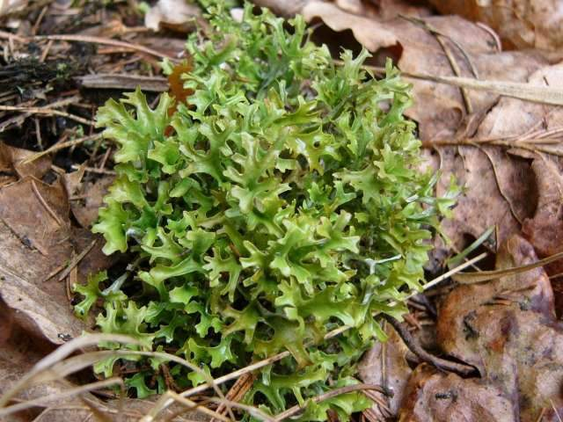
Цетрарія
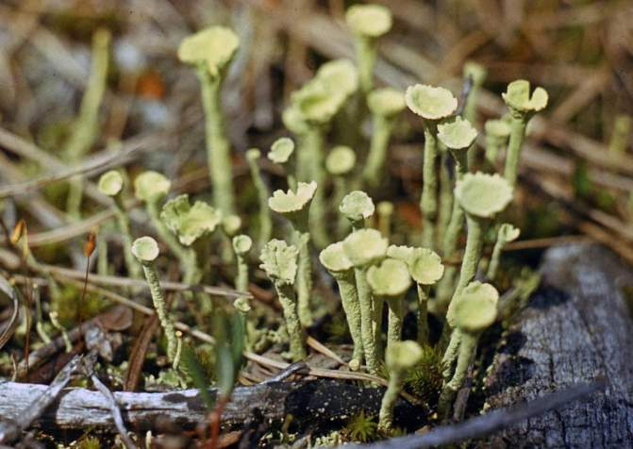
Кладонія
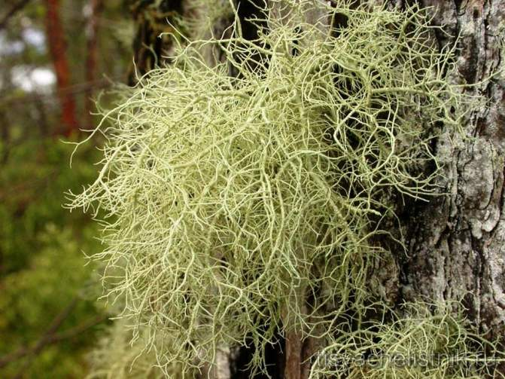
Уснея
Завдання «А що в середині?»
За внутрішньою будовою лишайники поділяться на:
- Гомеомерні: слань утворена хаотично переплетеними гіфами гриба, поміж якими розкидані клітини водорості;
- Гетеромерні: клітини водорості зосереджені в одному шарі, який називається гонідіальним. Під ним знаходиться серцевина, яка складається з пухко розташованих ниток гриба. Зовнішніми шарами лишайника є щільно зімкнуті грибні гіфи, які називаються корковими шарами. Цих лишайників більшість.
Розмноження лишайників.
Лишайники, як цілісні організми розмножуються вегетативно: часточками слані або спеціальними утвореннями – ізидіями та соредіями.
Ізидії – різноманітні за формою і розмірами вирости на поверхні слані, які містять обидва компоненти лишайника. Вони відламуються від нього і поширюються за допомогою вітру, води чи тварин.
Соредії – дрібні пилуваті часточки, які складаються з однієї, двох чи кількох одноклітинних водоростей, обплетених гіфами гриба. Формуються всередині слані. Звільнюються після її розриву і розносяться вітром.
Екологічні групи лишайників.
Евристична бесіда.
У ході уроку ми зрозуміли, що лишайники зустрічаються скрізь. =Пригадайте, будь ласка, де ми можемо зустріти ці унікальні організми?
=А як ви думаєте, чому лишайники зайняли місця, недоступні для інших організмів? (мають повільний ріст, повільно накопичують органічні речовини, здатні переносити тривале висушування, стійкі до низьких і високих температур)
Групам роздається текст, з яким потрібно попрацювати кожному учаснику індивідуально.
Читання тексту з помітками.
+ - «це я знаю»
- - «це нова для мене інформація»
! - «це цікаво»
? - «ця інформація вимагає пояснень»
Лишайники поширені по всій земній кулі. Вони відіграють важливу роль у природі, як продуценти біомаси. Селячись на гірських породах, вони сприяють вивітрюванню їх, а після відмирання утворюють гумус, на якому можуть оселятись інші рослини. Тому їх називають «піонерами рослинності». Деякі види лишайників використовують для біоіндекації рівня забруднення навколишнього середовища (ліхеноіндекація). За віком слані лишайників (може сягати кількох сотень чи навіть тисяч років) у геології встановлюють вік гірських обвалів. Слугують укриттям та їжею для багатьох безхребетних тварин, є цінним кормом не тільки північним оленям, а й косулям і лосям. Людина використовує лишайники для одержання спирту, лакмусу фарб для шовку та вовни; у медицині – для виготовлення ліків; як сировину для парфумерної промисловості; деякі використовуються в їжу.
IV. Закріплення матеріалу.
Правильне / неправильне твердження.
- Тіло лишайника називається субстрат.
- Для лишайників характерний швидкий ріст.
- Тіло лишайника – симбіотичні взаємовідносини гриба і водорості.
- Лишайники іноді називають сфінксами.
- Ізидії та Соредії це пристосування до розмноження грибів.
- Ліхенологія – це наука про лишайники.
- Лишайники розмножуються тільки вегетативно.
- Лишайники є біоіндикаторами навколишнього середовища.
- Лишайники стійкі до низьких температур.
- Виділяють три типи слані лишайників: накипні, листуваті та кущисті.
V. Підбиття підсумків уроку. Рефлексія.
Закінчити речення.
Сьогодні на уроці я…
Мені сподобалась робота в групі тому, що…
Сьогодні я задумався…
Мене зацікавило…
Я хотів би більше взнати…
VI. Домашнє завдання: § 58; дізнатись, які лишайники занесені до Червоної книги України.

